
本 科 毕 业 设 计
题目：网上花店系统设计与实现

姓 名 张亭
学 院 信息与电气工程学院
专 业 计算机科学与技术
年 级 2008级
学 号 20082212322
指导教师 张志旺
2012 年 5月 23日

独 创 声 明
本人郑重声明：所呈交的毕业设计，是本人在指导老师的指导下，独立进行研究工作所取得的成果，成果不存在知识产权争议。尽我所知，除文中已经注明引用的内容外，本设计不含任何其他个人或集体已经发表或撰写过的作品成果。对本文的研究做出重要贡献的个人和集体均已在文中以明确方式标明。
此声明的法律后果由本人承担。

作者签名:
年 月 日

毕业论文使用授权声明
本人完全了解鲁东大学关于收集、保存、使用毕业设计的规定。
本人愿意按照学校要求提交设计的印刷本和电子版，同意学校保存设计的印刷本和电子版，或采用影印、数字化或其它复制手段保存设计；同意学校在不以营利为目的的前提下，建立目录检索与阅览服务系统，公布设计的部分或全部内容，允许他人依法合理使用。
（保密论文在解密后遵守此规定）

论文作者（签名）：
年 月 日

毕业设计选题报告
姓名 | 张亭 |  | 性别 | 女 | 学院 | 信息与电气工程学院 |  | 年级 | 2008级 | 学号 | 20082212322
设计题目 |  | 网上花店的设计与实现
课题来源 |  | 教学 |  |  |  |  | 课题类别 |  | 应用研究
选做本课题的原因及条件分析：
随着计算机技术的蓬勃发展，互联网的迅速普及，方便、快捷的网上购物已经进入了我们的生活。网上花店摆脱了传统鲜花的销售理念，避免了挑选商品的繁琐过程，使购物的过程变得轻松快捷，很适合现代人快节奏的生活。网上花店系统主要实现网上销售鲜花，从商品发布，到商品销售，从用户的浏览、注册，到用户的购买，全部实现无纸化办公。本系统可分为前台和后台两部分，前台功能为用户设计，后台功能为管理员设计。前台主要实现用户的注册、登录、浏览、购物和评论功能；后台主要实现管理员登录、用户信息管理、商品管理和订单处理。
本网上花店采用JSP技术制作动态网页，使用JAVA语言利用数据库连接池对数据进行操作，借助JavaScript实
现一些网页特效，后台使用Tomcat充当WEB服务器。
指导教师意见：
本系统设计了一个的网上交易平台，用户可以借助这个平台购买自己喜欢的鲜花。信息化迅速发展的今天和忙碌的现实生活中，具有一定可行性和实用性。同时内容较为合理，有较好的研究和应用价值，符合设计相关的要求，同意选题。

签名：

年 月 日
院（系）毕业论文（设计）领导小组意见：

（公章）

年 月 日

毕业设计任务下达书

学院 信息与电气工程学院 专业 计算机科学与技术 学号 20082212322姓名 张亭
现将毕业设计任务下达书发给你。毕业设计任务下达书内容如下：
- 毕业设计题目
网上花店的设计与实现
- 主要内容
1.在线网上花店前台功能页面设计，包括注册，登录，购物车，评论，浏览；
2.数据库后台管理程序设计，完成网站花店用户管理，商品管理，订单处理；
3.程序模块功能设计，完成各个功能所需代码。
- 具体要求
内容包含：文献综述、外文资料翻译的要求，开题报告撰写的要求，查阅文献资料的要求，设计工作要求，写作格式要求，纪律要求，以及设计中注意的问题和其他方面的要求等，100字左右。
- 主要参考文献
[1] 孙卫琴，李洪成. Tomcat与JAVA Web开发技术详解．电子工业出版社2004.
[2] 彭一明，张丽伟，刘子乾．挑战JSP/SERVLET应用开发．机械工业出版社，2008
[3] Ian Sommearville．软件工程．北京：机械工业出版社，2002
- 进程安排

阶 段 | 起 止 日 期 | 主 要 内 容
准备开题阶段 | 2011.11.18-2012.3.7 | 搜集相关资料，确定题目。
设计实现阶段 | 2012.3.8-2012.4.30 | 对资料进行全面学习，设计功能，实现。
说明书完成阶段 | 2012.5.1-2012.5.20 | 整理设计，最后完善。
答辩阶段 | 2012.5.21-2012.5.27 | 准备进行答辩

六、 毕业设计任务下达书于 2012 年 1 月 6 日发出。毕业设计应于 2012 年 5 月 20 日前完成后交指导教师，由指导教师评阅后提交毕业设计答辩委员会。
- 毕业设计任务下达书一式两份，一份给学生，一份留学院存档。

指导教师： 签发于 年 月 日

分管院长： 签发于 年 月 日

毕业设计开题报告
姓名 | 张亭 |  | 性别 | 女 | 学  院 | 信息与电气工程学院 |  | 年级 | 2008级 |  | 学号 | 20082212322 |  | 预计完成时 间 | 2012.5.20
设计题目 |  | 网上花店的设计与实现
课题来源 |  | 教学 |  |  |  |  | 课题类别 |  |  | 应用研究 |  |  | 指导教师 |  | 张志旺
毕业设计实施方案：
第一阶段：开题 在做好需求分析的基础上，深入了解基于JSP技术的Web网站的体系结构，动态网站的做法及相关数据库所用工具的具体操作;
第二阶段：综合分析 完成数据库的内容及各模块的功能分析，以及各部分界面的设计;
第三阶段：修改完善设计 在初步完成的基础上，查看所做设计是否完善，功能是否欠缺，各种操作能否达到预期效果。
第四阶段：设计的实现，在综合分析的基础上，运用所学的知识，对完成的设计的实现，并进行试用;
第五阶段：完成网上花店系统的设计说明书。
设计主要内容（提纲）：
1、在线网上花店前台用户页面设计，评论，购买等功能的实现；
2、数据库后台管理程序设计，完成网上花店数据相关内容，价格，库存的简单介绍等；
3、使用JSP以及数据库等相关技术的介绍；
4、程序模块功能设计，重要界面设计以及完成各个功能所需代码。
指导教师意见：
随着科技的发展，网上购物现在正逐步走向平民化。电子商务网站让消费者足不出户就可购买到想要的商品，不仅方便了消费者，也让拥有电子商务网站的企业能及时向广大客户推销产品、构建企业形象、赢得利润。所以网上花店有它存在的必要性，这个系统的开发具有一定的实用性。

：
年 月 日

学院毕业论文（设计）领导小组意见：

（公章）
年 月 日

（签章）
年 月 日

毕业设计结题报告
姓名 | 张亭 |  | 性别 |  | 女 | 学院 | 信息科学与电气工程学院 |  | 年级 | 2008级 |  | 学号 |  | 20082212322
设计题目 |  |  | 鲁东大学网上花店的设计与实现
课题来源 |  | 教学 |  |  |  |  | 课题类别 | 应用研究 |  |  | 指导教师 |  | 张志旺
本课题完成情况介绍（包括研究过程、实验过程、结果分析、存在的问题及应用情况等。）
鲁东大学网上花店通过调查分析传统花店的不足和缺陷，使用互连网技术，采用JSP/SERVLET、Dreamweaver和SQL SERVER技术，设计了一个方便用户，界面美观，功能简便快捷并较为实用的网上花店。前台页面完成了用户注册、登录、购买鲜花、提交订单和账户充值等功能；后台页面完成了鲜花管理、订单管理、留言管理等功能。这个系统提供了完整的操作平台，即使不懂得Web技术的人也能进行网上开店。
存在的不足就是数据库的数据太少，分类搜索的类别有限，这是以后要完善的。
指导教师意见：
本网上花店网站基本实现了需求阶段所定义的功能，用户可以比较方便的查询信息，购买等操作，同时实现了管理员维护的界面，使管理人员比较方便的实现网站的维护。同意结题。

签名：
年 月 日

学院毕业设计领导小组意见：

（公章）
年 月 日

设计成绩
毕业设计成绩评定表
学院：信息与工程学院 学号：20082212322
姓 名 |  | 张亭 |  | 设计总成绩：
设计题目 |  |  | 网上花店系统的设计与实现
指
导
教
师
评
语
指  导  教  师  评  语 | 评定成绩： 签名： 年 月 日
评
阅
人
评
语
评  阅  人  评  语 | 评定成绩： 签名： 年 月 日
答
辩
小
组
评
语
答  辩  小  组  评  语 | 答辩成绩： 组长签名： 年 月 日
注：1、论文（设计）总成绩=指导教师评定成绩（50%）+评阅人评定成绩（20%）
+答辩成绩（30%）
2、将总成绩由百分制转换为五级制，填入本表相应位置
目 录

1 引言 1
2 采用技术和开发工具介绍 2
2.1 B/S简介 2
2.2 Tomcat简介 2
2.3 JSP技术简介和选择JSP技术的原因 3
2.4数据库技术 4
2.5MVC模式 4
3 网站系统分析 4
3.1网上花店需求分析 4
3.2系统模块分析 5
3.3 系统目标 5
3.4 数据表结构 7
4网上花店系统的功能描述及实现 9
4.1 整体功能描述 9
4.2 前台功能实现 11
4.2.1 商品查询 11
4.2.2 登录与注册 11
4.2.3 购物车使用 12
4.2.4 订单查询 13
4.2.5 商品评论 13
4.3 后台功能实现 14
4.3.1商品添加 14
4.3.2商品审查 15
4.3.3 订单审查 16
4.3.4会员审查 16
4.3.5评论管理 16
5 系统的配置安装与测试 17
5.1服务器和数据库配置 17
5.1.1 服务器配置 17
5.1.2 数据库链接 17
5.2测试 17
5.2.1 系统的具体测试 17
6 结束语 17
参考文献 18
致 谢 18

网上花店系统的设计与实现
张亭
（信息与电气工程学院，计算机科学与技术专业，2008级2班，20082212322）
摘 要：通过调查分析传统花店的不足，采用应用广泛的JSP、SERVLET、 Dreamweaver和SQL Server技术，设计了一个功能简便快捷，界面友好并较为实用的网上花店系统。主要实现的功能是：用户在线注册功能、登录功能、查询功能、购物车功能、定单等。在后台能实现管理员的登录、管理员对商品的分类发布、商品的管理、用户信息的管理、订单管理、管理员管理等。
关键词：网上花店；JSP；Adobe Dreamweaver；SQL Server

Design and Implement of Online Flower Shop System

Abstract: By analyzing the limitations of traditional flower shops, online flower shop system is designed by using JSP, SERVLET, Dreamweaver, and SQL SERVER. The online flower shop system owns the virtues of simple and convenient operations, and amicable interface. And the main function of the system includes: online registration of users, login, information retrieval, shopping baskets, order form and so on. The administrator can register in the rear of the system, manage commodity classified and commodity management, user information management, order form management, manager management and so on.
Key words: online flower shop; JSP；Adobe Dreamweaver；SQL Server

1 引言
随着网络的快速发展，许多传统的信息和数据库系统正在被移植到互联网上。无疑电子商务网站可以让消费者足不出户购买到想要的商品，不仅方便了消费者，同时也让拥有电子商务网站的企业及时了解客户需求，向广大客户推销产品、构建企业形象、赢得利润。这也是现代企业纷纷建立自己的网站来实现网络营销的原因。
与传统花店相比，网上花店有其不可比拟的优势。首先网上花店的运营成本较低，职员人数较少，也不需要很大的运营场地，鲜花的进销存也可以采取多地区联盟的方式。同时网上花店传播信息迅速、容量大、范围广、可交互等特点。不仅如此，网上花店的建立，可以更好的满足消费者的需求。通过这种网络工具为消费者带来方便，同时促进浏览此网站用户的购买欲，提高企业效率。网上花店系统给用户提供了一整套完整的网上鲜花订购流程，使用户足不出户直接进行网上购物，给消费者带来了更大的方便。随着人类社会的发展，人际交往变得越来越重要。在这个繁忙的社会，人们很少有时间能见面交流感情，在特殊的日子里送给好友一束鲜花是用于联络感情的很好方式，因此受到广大消费者的欢迎。与此同时，商家也不再需要在商店里被动的等待顾客，完全可以坐在家里就轻松的卖出自己的商品，获得利润。
尽管当前新形势下网上花店多种多样，但现阶段大多的网上花店，都存在界面不够人性化，不能很快的了解顾客需求，而且不能使用于所有年龄段人群，所有对象。本文专门针对当前网上花店存在的突出问题，充分考虑了花店与各类消费者的喜好和愿望，力求设计出一个功能较为完备、简单实用，界面亲切友好的网上花店，以营造一个给消费者提供方便快捷服务，同时有利提高花店的效率的购买新环境。满足网络客户使用的需要，达到操作过程直观、方便、实用、安全等要求。用户可以进行注册、浏览、查询
、购买、网上支付等各项功能。管理员可以对网上商店中的商品，客户信息进行管理；通过网络，人们在短时间内就能找到自己满意的东西。

2 采用技术和开发工具介绍
针对不同的应用平台我们要选择合适的设计工具，采用更为有效实用的技术。鉴于此案所设计的网上花店是运行在Windows平台下的一个小型网站，同时考虑到系统的扩充性，所以我决定使用MVC开发模式，并选择当今应用极为广泛的JSP/SERVLET技术和发展较为成熟的SQL SERVER数据库技术，配合可视化编辑工具Dreamweaver CS4,并充分考虑该网上花店的显示速度和安全性，尽量弥补这两种技术存在的缺陷^{[1]}。

2.1 B/S简介
B/S^{[2]}结构即浏览器和服务器结构。它是随着Internet技术的不断发展，产生的对C/S结构的一种变化或者改进的结构。B/S能实现不同的人员，不同的地点，不同的接入方式（比如LAN, WAN, Internet/Intranet等）同时访问和操作共同的数据库。同时它还能有效地管理访问权限，保护数据平台，对于数据库也很安全。它最突出的优点就是无需安装任何专门的软件，便可以在任何地方进行操作。只要有一台能上网的电脑就能使用，客户端零维护。基于以上考虑我选择了B/S模式下的开发。

2.2 Tomcat简介
Tomcat 是一个小型的轻量级应用服务器，起于Apache 软件基金会（Apache Software Foundation）的Jakarta 项目中的一个核心项目，由Apache、Sun 和其他一些公司及个人共同开发而成。在Sun 的参与和支持，Tomcat支持最新的SERVLET 和JSP 规范。由于Tomcat性能稳定、技术先进、方便快捷、易于学习、而且免费，所以深受Java 爱好者的喜爱并得到了部分软件开发商的认可，成为目前比较流行的Web 应用服务器。并在中小型系统和并发访问用户不是很多的场合下被普遍使用，同时也是开发和调试JSP 程序的首选。基于以上我选择了使用Tomcat作为本系统的服务器。

2.3 JSP技术简介和选择JSP技术的原因
JSP（Java Server Pages）是一种动态网页技术标准^{[3]}，由Sun Microsystems公司倡导、许多公司参与一起建立。JSP技术有点类似ASP技术，它是在传统的网页HTML文件中插入Java程序段（Script）和JSP标记（tag），形成的JSP文件。
用JSP开发的Web应用是跨平台的，即能在Windows下运行，也能在其他操作系统上运行。
JSP技术中使用Java编程语言编写类XML的tags和Script，封装产生动态网页的处理逻辑（业务层代码）。网页还能通过tags和Script访问存在于服务器端的资源（如数据库）。JSP技术将网页逻辑与网页设计和显示分离，利于分层式开发。同时JSP支持可重用的基于组件的设计，使基于Web的应用程序的开发变得更加迅速和容易^{[4]}。
Web服务器在遇到访问JSP网页的请求时，首先执行其中的程序段，然后将执行结果连同JSP文件中的HTML代码一起返回给客户。插入的Java程序段可以操作数据库、重新定向网页等，以实现建立动态网页所需要的功能。
JSP一样，是在服务器端执行的，通常返回该客户端的就是一个HTML的静态文本，因此客户端只要有浏览器就能浏览。
JSP页面由HTML代码和嵌入其中的Java代码组成。当页面被客户端请求时，服务器将对这些Java代码进行处理，然后将生成的HTML静态页面返回给客户端的浏览器。Java SERVLET 是JSP的技术基础，在大型的Web应用程序的开发需要Java SERVLET和JSP配合才能完成。JSP具备了Java技术的简单易用，面向对象，具有平台无关性且安全可靠的优势，同时具有面向因特网的所有特点^{[3]}，具体来说JSP网页有以下优点：
（1）一次编写，处处运行。在这一点上Java比PHP更出色，除了系统之外，代码不用做任何更改。
（2）支持多平台。JSP基本上可以在所有平台上的任意环境中开发，在任意环境中进行系统部署，在任意环境中扩展。相比ASP/PHP的局限性是显而易见的。
（3）强大的可伸缩性。从只有一个小的Jar文件就可以运行SERVLET/JSP，到由多台服务器集群和负载均衡，到多台Application事务处理，消息处理。一台服务器到无数台服务器，java在不断的壮大自己，同时显示了一个巨大的生命力,JSP是基于Java的开发，无疑也继承了java的这些优点。
（4）多样化和功能强大的开发工具支持。这一点与ASP很像，Java拥有许多非常优秀的开发工具，而且许多可以免费得到，并且其中许多可以顺利的运行于多种平台之下。
（5）可扩展性。JSP拥有很多架包，同时支持很多外来架包，当需要时可以导入即可使用，简单方便。

2.4数据库技术
Java中连接数据库^{[5]}的技术是JDBC，Java程序可以通过JDBC驱动程序与数据库相连，执行查询、修改数据等操作。同时为了节省数据库连接资源，我选择SQL Server数据库是并使用连接池技术。连接池技术可以为每个服务预先分配连接。当用户请求时，从已有连接中获取，仅当连接被完全分配时才开辟新的连接，这样可以有效利用资源。在数据库使用前，首先根据需求进行分析，建立数据模型，数据模型是现实世界中数据特征的抽象，它具有三个突出优点：能够有效提取信息，比较真实地模拟现实世界，容易为人所理解，便于计算机实现。概念数据模型CDM也称信息模型，它以实体－联系理论为基础，并对这一理论进行了扩充。它从用户的观点出发对信息进行建模，先将现实世界抽象为概念世界，然后再将概念世界转为机器世界。在数据模型建立之后，就可以使用SQL语句对数据库进行相关的操作。

2.5MVC模式
MVC是一个设计模式，它强制性的使应用程序的输入、处理和输出分开，利于分层开发的实现。MVC应用程序被分成三个核心部件：模型、视图、控制器。模型即业务层部分，视图是现实层，控制器是视图访问业务层的代码。分层后它们各自处理自己的任务，到达系统的并行开发。同时多个视图能可以共享一个模型，当用越来越多的方式来访问应用程序时，就需要使用MVC，用一个模型就能处理它们。同时由于已经将数据和业务规则从表示层分开，所以可以最大化的重用代码，并考虑到系统的扩展性，我选择使用MVC开发模式，进行网上花店系统的开发。

3 网站系统分析
随着网络应用开发技术不断地进步，网站应用系统^{[6]}的开发模式也变现出多种选择性，达到同样的目标可以采用很多不同的方式。现代的应用系统越来越成为一个庞大的集成方案，需要考虑不同的操作平台、不同的应用服务器、不同的数据库、不同的编程语言、不同的浏览器等，现在有Windows、Unix、Linux等各种服务器操作平台，有Access、SQL Server、Oracle、DB2、Sybase等数据库，以及Firefox,IE5.0、6.0、7.0、8.0等各种浏览器。对于本系统的设计，系统分析最主要的是确定是选择Windows + SQL Server + JSP，还是Windows + Access + ASP，我们要针对不同的应用场合进行分析^{[7]}。此外，各类软件和语言在不断发展进步之中，因此系统分析工作从很大程度上决定了系统开发的成败。根据制作动态网站的需要，同时鉴于JAVA已成主流开发语言，我选用了Windows + SQL Server + JSP。

3.1网上花店需求分析
根据实际需求，网上花店系统主要涉及到花库、会员、管理员、订单等几个模块，其中，花库模块的任务主要是包括：按照投票情况、销售量等排序，按照花名进行模糊查询，以及用户选定鲜花后给出详细属性；管理员的主要任务是会员审查，管理用户权限，处理订单等。基于此可以将网站整体结构分为前台界面展示和后台管理两部分。前台主要分搜索花卉、新花上市、花卉排行榜、花卉介绍和添加评论等模块，后台主要针对管理员，提供花卉和分类目录的添加、修改和删除，管理员和用户密码的修改以及评论的管理等。根据网上花店的特点系统需求分析具体如下：
（1）任何人都可以在未注册的情况下查看首页。
（2）访问者都可以注册成为本系统的用户。
（3）当用户需要订购鲜花时必须先进行用户登录。
（4）当以管理员的身份登陆时，可以管理用户信息。
（5）管理员可以添加及管理鲜花信息。
（6）管理员可以查看、回复和删除系统内的留言。
（7）管理员可以对订单进行管理。
（8）系统需要清晰简单的人机页面，方便用户访问留言。

3.2系统模块分析
用户进入
查看商品
以会员身份登录
购买商品
请先登录，若未注册请注册成为会员
会员注册
商品查询
订单查询
以管理员身份登录
商品添加
商品审查
处理订单
发货查询
会员审查
管理员添加
管理员审查
管理员退出
购买商品

图3.1 系统模块分析图

3.3 系统目标
鉴于网上花店用户角色的说明，可将系统分为前台和后台。这种分法也是当前大多数网站系统的惯用做法，即前台用于提供给客户使用，包括展现信息，完成与客户的交互性处理；后台供给网站管理者使用，用于管理网站的内容。可以采用B/S方式，便于交互使用。具体目标如下：
网上花店前台实现的功能有：
(1) 网站首页。首页是展现给客户的第一个页面，一般呈现的信息较大，更新速度快，且需充分展现网站的亮点，以吸引客户、留住客户。首页中要展现的信息有：最新鲜花的图片、用户登录界面、各种鲜花分类查询导航、最近特价鲜花的图片。
(2) 新用户注册：提供客户网上注册的功能，填写注册表单提交，注册成功后就能成为网上花店的用户，并在登录后就可以进行网上购花。
(3) 用户登录：供已注册的用户登录，登录后才能在网上购花，对所选花进行评论。
(4) 网上购花：已登录的用户可以将需要购买的鲜花放入购物车，当购物完成后，将已放入购物车中的鲜花可以查看购物车，确认下订单后生成一张订单，将“未做确认”的订单取消。
(5) 用户留言：已登录用户可以查看所有的评论，也可以进行评论。
(6) 购物车功能：用户可以往购物车内添加或删除鲜花商品，也可以随时查看购物车里的物品。
(7) 用户账号充值：已登录用户可根据充值卡的账号和密码进行充值。
(8) 修改用户信息：会员登录后可以修改除用户名以外的所有信息。
网上花店后台管理实现的功能有：
(1) 鲜花分类管理：供已登录的花店管理员对网上花店中的鲜花进行，管理、增加、修改、删除鲜花的分类信息。
(2) 资料管理：供网站管理员增加、修改、删除网上花店中的鲜花的基本资料信息，主要是文本信息。
(3) 管理鲜花图片：供网站管理员为已录入的鲜花上传鲜花图片到数据库中，同时可用新的图片替代旧的图片。
(4) 留言管理：供管理员管理用户的留言，主要是对过期的留言进行删除。
(5) 用户及管理员信息管理：供管理员管理用户的信息，如会员审核，对用户权限进行修改等。
(6) 订单管理：供网站管理员管理客户提交的订单，客户“已确认”的订单可修改状态为“正在配货”，而“正在配货”的订单可修改状态为“缺货”或“已发货”。 “不存在”和“已发货”是订单的两个特殊状态。“不存在”状态表示订单不存在，在系统中无相关记录；当购物车中的鲜花生成订单时，转换成为“新订单”状态；处于“新订单”状态的订单被取消后，又转换成“不存在”的状态；处于“缺货”状态的订单也可被取消，取消后转换成“不存在”的状态；处于“正在配货”状态的订单，如果配货成功，将其转换成“已发货”状态，“已发货”状态是订单的终态，所以处于已发货状态的订单不能被修改。
“新订单”状态的订单经客户确认转换成“客户以确认”状态；“客户以确认”状态的订单可由网络管理员修改为“正在配货”状态。具体的订单状态转换图如图3.2：

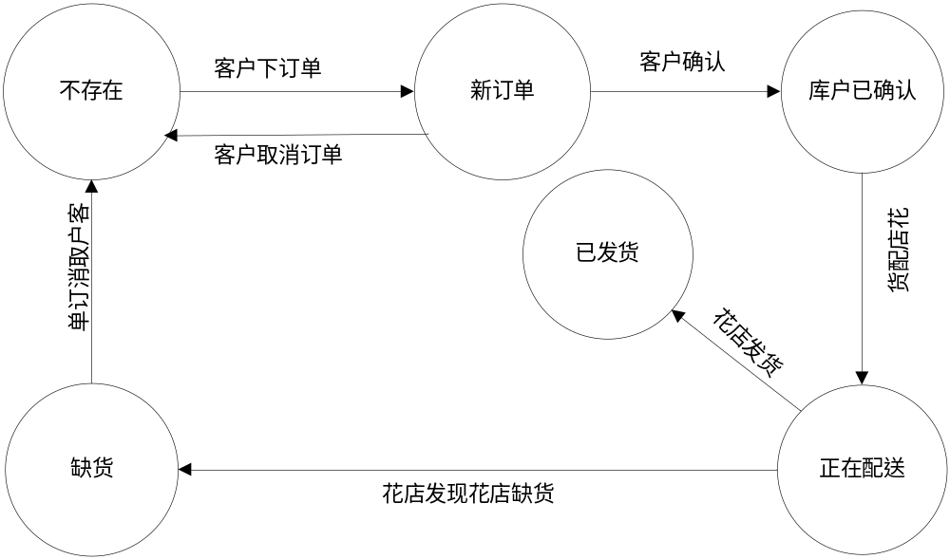
图3.2 订单的状态转换图

3.4 数据表结构
通过对系统的分析，最后确定对与本系统的实现，共建了5张表。分别是用户表信息，包括用户的各种信息，用于登录，购买时记录用户的操作；鲜花信息表，包括鲜花的各种信息，其中最重要的是鲜花ID，便于准确找到对应鲜花；订单信息表，用于记录各用户的订单信息，便于用户的购买操作的顺利进行；订单详细表，和订单信息表进行关联，用于用户对订单进行查询操作；评论表，用于商家与顾客的交流。
1．用户信息表
在此表中包含了所有用户的注册信息，信息包括：用户ID、用户名、密码、真实姓名、地址、电话、邮编、注册日期、权限、账户余额，如表3.1所示：
表3.1用户信息表

字段名称 | 数据类型 | 长度 | 允许为空 | 是否为主键 | 含义
user_id | int | 10 | 否 | 是 | 用户ID
user_name | varchar | 40 | 否 | 否 | 用户名
true_name | varchar | 40 | 是 | 否 | 真实姓名
password | varchar | 40 | 否 | 否 | 密码
address | varchar | 200 | 是 | 否 | 地址
telephone | varchar | 40 | 是 | 否 | 电话
postalcode | varchar | 40 | 是 | 否 | 邮编
user_role | int | 11 | 是 | 否 | 权限
register_time | date |  | 是 | 否 | 注册时间
advance_Payment | float | (8,2) | 是 | 否 | 账户余额

2．鲜花信息表
包含了所有鲜花的信息，信息包括：鲜花ID、鲜花名称,等鲜花的信息。如表3.2：
表3.2 鲜花信息表
字段名称 | 数据类型 | 长度 | 允许为空 | 是否为主键 | 含义
id | int | 11 | 否 | 是 | 鲜花ID
flower_Name | varchar | 20 | 是 | 否 | 鲜花名称
material | varchar | 20 | 是 | 否 | 材料
purpose | varchar | 20 | 是 | 否 | 用途
for_date | varchar | 20 | 是 | 否 | 适合节日
for_people | varchar | 20 | 是 | 否 | 适合对象
briefInfo | varchar | 100 | 是 | 否 | 简介
isPreference | int | 11 | 是 | 否 | 是否优惠
price | float | (5,2) | 是 | 否 | 价格
preferencePrice | float | (5,2) | 是 | 否 | 优惠价格
picturePath | varchar | 200 | 是 | 否 | 图片路径
storeCount | int | 11 | 是 | 否 | 库存量
createDate | date | 无 | 是 | 否 | 创建日期

3．订单信息表
包含了所有订单的信息，信息包括：订单ID、订单号、用户名等，如表3.3：
表3.3 订单信息
字段名称 | 数据类型 | 长度 | 允许为空 | 是否为主键 | 含义
id | int | 11 | 否 | 是 | 订单ID
order_Number | varchar | 50 | 否 | 否 | 订单号
user_name | varchar | 20 | 否 | 否 | 用户名
create_Date | date | 无 | 是 | 否 | 创建日期
receivePerson_Name | varchar | 20 | 是 | 否 | 接收人姓名
receive_Address | varchar | 100 | 是 | 否 | 接收人地址
receive_Postalcode | varchar | 20 | 是 | 否 | 接收地邮编
receive_Tel | varchar | 20 | 是 | 否 | 接收人电话
remark | varchar | 200 | 是 | 否 | 备注
is_Confirm | int | 2 | 是 | 否 | 是否确认
confirm_Date | date | 无 | 是 | 否 | 确认时间
status | int | 5 | 是 | 否 | 状态
total_Price | float | (8,2) | 是 | 否 | 总价格
is_available | varchar | 20 | 是 | 否 | 是否有效

4．订单详细内容表
在此表中包含了订单中鲜花的信息，信息包括：ID、订单号、鲜花ID、数量、单价，如表3.4所示：
表3.4 订单详细内容表

字段名称 | 数据类型 | 长度 | 允许为空 | 是否为主键 | 含义
id | int | 11 | 否 | 是 | ID
orderNumber | varchar | 50 | 否 | 否 | 订单号
flowerid | int | 11 | 否 | 否 | 鲜花ID
discount | int | 11 | 否 | 否 | 数量
oneprice | float | (8,2) | 否 | 否 | 单价

5．评论信息表
在此表中包含了所有留言的信息，信息包括：ID、用户名、评论时间、评论内容如表3.5所示：
表3.5 留言信息表

字段名称 | 数据类型 | 长度 | 允许为空 | 是否为主键 | 含义
id | int | 11 | 否 | 是 | ID
username | varchar | 20 | 否 | 否 | 用户名
liuyanTime | varchar | 20 | 否 | 否 | 评论时间
content | varchar | 500 | 否 | 否 | 评论内容

4网上花店系统的功能描述及实现

4.1 整体功能描述
本系统分为前台和后台两大模块。各个模块访问同一个数据库，但所访问的表不同。其中，根据网上商店前台的特点，可以将其分为商品查询、商品展示，购物车、结账、商品评论，会员管理6个部分，其中各个部分及其包括的具体功能模块如下：
（1） 商品查询：根据商品的分类进行查询，查看各商品详细信息。
（2） 商品展示：显示所有商品，包括促销、推荐商品。
（3） 购物车：添加、删除购物车物品，更改商品数量、查看购物车、清空购物车。
（4） 结账：填写订单信息、结账。
（5） 商品评论：用户对商品的评论进行查看和添加。
（6） 会员管理：会员注册、会员登录、会员密码修改、账号充值。
网上花店前台功能模块图 如图4.1所示。
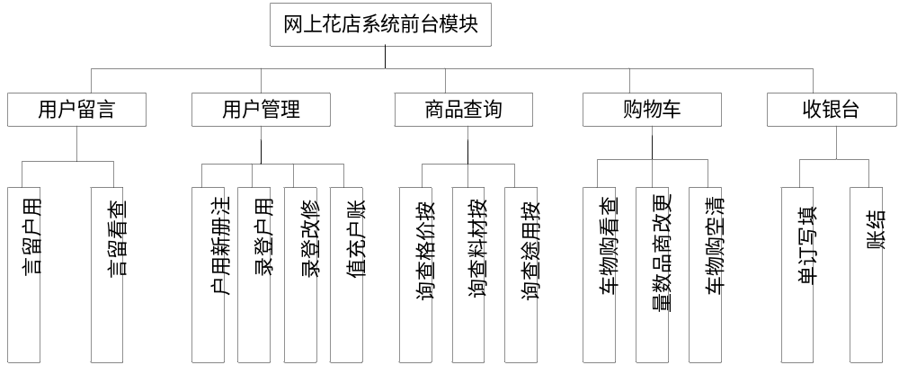
图4.1 前台功能模块图

根据网上花店后台的特点，可以将其分为商品管理、管理员管理、留言管理、订单管理、4个部分，其中各个部分及其包括的具体功能模块下：
1．鲜花管理：商品添加、商品删除、商品修改。
2．管理员管理：管理员登录、修改登录密码。
3．留言管理：查看留言、回复留言、删除留言。
4．订单管理：查看订单、删除订单。
网上商城后台功能模块图 如图4.2所示。

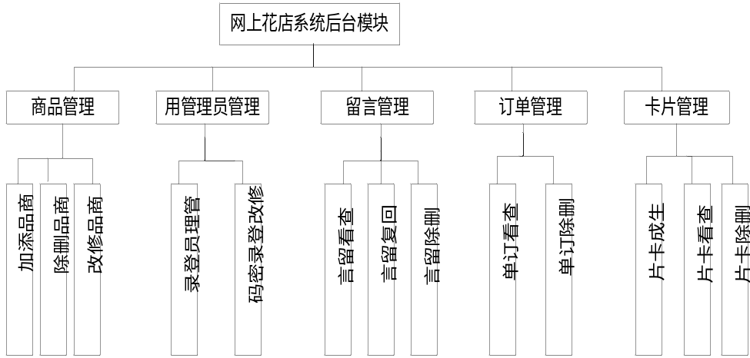
图4.2 后台功能模块图

4.2 前台功能实现

4.2.1 商品查询
在系统首页或详细商品信息的页面中，都有进行商品查询的入口。这一设计可以使顾客很快地找到自己喜欢的商品，商品查询时，顾客可以选择商品的分类，也可以添入与自己有兴趣的相关文字进行模糊查询。商品查询的后台实现在ProductSearch.jsp中实现,其流程图如图4.3所示,它会数据库操作层会根据用户设置的条件构造不同的查询SQL语句，并将查询的结果进行分页显示。
得到查询商品类别
根据用户设置条件设置不同的查询SQL语句
得到查询结果并进行分页显示
图4.3 商品查询流程

4.2.2 登录与注册
只有登录的用户才可以购买这个网站中的商品,未登录用户只能浏览本网站的所有商品。未登陆要购买时会给出提醒，转到登陆页面。为了防止恶意提交表单，设置验证码，只有当用户名，密码，以及验证码全部正确时，才能提交表单。否则给出响应提示。当未注册用户登录时，会弹出用户名不存在。提醒用户进行注册。如需注册，首先输入用户名。利用AJAX局部刷新技术检查该顾客所申请的用户名是否以被人申请了，若已被人申请了该用户名，则系统将提示给用户“该用户名已存在”的信息，提示用户修改用户名。然后进行一步步信息的填写，每项信息的填写都会调用一个JS代码段^{[8]}，用于测试该内容是否符合条件，不符合条件的内容无法提交，并给用户以及时提醒。当所有的信息填写完毕，且都满足条件时，可以提交表单，等待管理员进行审核。审核通过后，显示注册成功，进入首页面，并弹出欢迎某某的字样，用户可以根据自己的需要进行相关的操作。具体的注册信息如图4.4所示
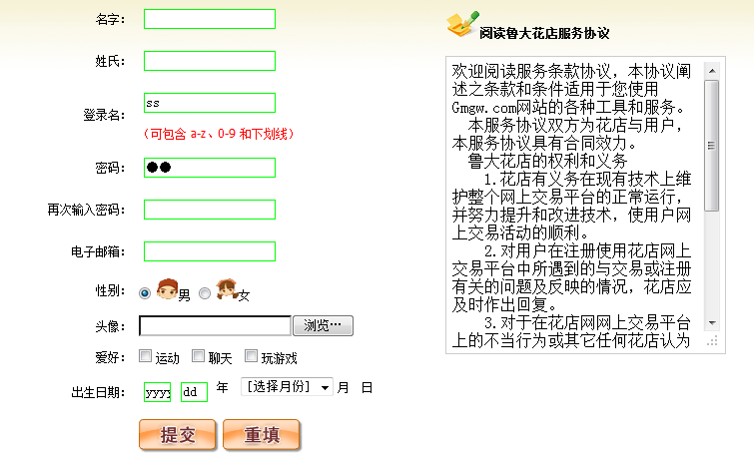
图 4.4 会员注册详细资料页面

4.2.3 购物车使用
登录用户可以选择商品下方的加入备选，把想要购买的鲜花商品，放入购物车，这很像实际的超市购物。如果想立即结账，将转向订单界面，查看已购买的商品列表，包括删除，和添加商品数量的功能。在礼品数量文本框中填入数量可以更改响应商品的数量。单击“删除”链接，就可以将此商品从到购物车删除，同时总价格会发生改变。选择加入备选，可以继续进行购物。在系统实现过程中，商品信息的存储，在整个的商品购买中没有改变，这里使用了JSP中的内置Session组件。它是访问者登录后从到达某个特定主页到离开为止的那段时间，服务器端自动为其分配一个用来储存信息的全局变量的集合，以存储购物信息。购物车界面如下图4.5所示。
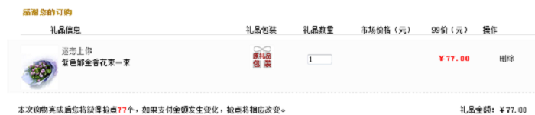
图4.5 购物车图

4.2.4 订单查询
对于顾客的每一次网站上的购物订单，系统都会生成一个对应的定单号，该定单号保存了购买商品用户的详细信息以及物流信息，在购买商品表中也会通过此定单号保存该次购买过程中的所有商品和数量等信息。所以，购买了商品的顾客可以随时登录系统通过自己的定单号查询所买的商品是否已经发货，以及再次查看自己已经买的所有商品信息。其流程图如图4.6所示

用户登陆了吗？
否
转到登陆页
是
显示该订单的详细信息
数据库中有该定单信息？
否
提示定单号有误
是
该定单用户是当前用户？
否
提示不能查看别人订单信息
是
图4.6 订单查询图

4.2.5 商品评论
用户登录后，在查看商品详显界面可以点击查看评论，也可以添加评论。当用户点击查看评论时，会把该商品的ID传到SERVLET层^{[9]}。调用数据库层代码，返回该商品的相关评论信息。当点击添加评论时，跳转到添加评论的界面，用户可以在相关区域填写内容。单击确定时提交表单到数据访问层，调用相关SQL语句^{[10]}根据鲜花编号进行相应操作。同时用户可以采取用户名发表也可以用匿名发表，当采用用户名发表时，系统根据已登录的用户名自动获取，当采用匿名发表时，根据用户的输入添加用户名至数据库。界面如图4.7所示：
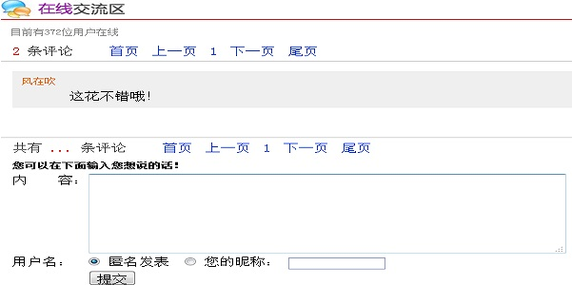
图4.7 订单查询图

4.3 后台功能实现

4.3.1商品添加
商品的添加功能是通过三个步骤来实现的：商品大类添加、商品小类的添加、商品信息的添加。大类添加功能的流程图如图4.8所示，小类添加功能流程如图4.9所示，商品添加功能流程如图4.10所示

输入的大类已经存在？
是
否
提示大类存在错误
将大类信息加如数据库
图4.8 商品大类添加流程

输入的小类已经存在？
提示小类存在错误
是
否
选择商品大类信息
将小类信息加入数据库
图4.9 商品小类添加流程
选择商品小类
选择商品小类
该商品已经存在？
是
否
将该商品加如数据库
提示该商品已经存在
图4.10 商品小类添加流程

4.3.2商品审查
商品审查功能包括对商品信息的编辑和删除功能，管理员可以通过查看商品列表，或通过类别查看商品列表查看出售的鲜花。
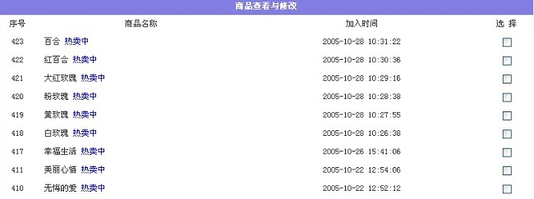

4.3.3 订单审查
订单审查包括查看所有订单的物流状态,某个订单的详细资料，删除某个订单的功能，如图4.11所示。
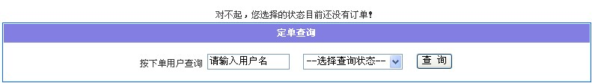
图 4.11 订单审查页面
如果定单没有被处理，可以点其中的订单处理按扭进行处理修改订单的物流状态。

4.3.4会员审查
会员审查包括会员资料的查看和删除，会员资料查看是通过会员ID查询数据库执行相关的SQL语句，会员删除也是通过会员ID 执行删除的SQL语句。
管理员可以实现添加新的管理员和修改会员权限，添加时只需要输入新的管理员帐号名，输两次新管理员的密码，通过数据层通过SQL语句完成对数据库的插入操作。同样可以通过SQL语句修改会员的权限。

4.3.5评论管理
评论管理模块实现了网上花店与用户的沟通，交互。通过此模块即可提供用户对网站的建议，了解用户需求，同时可以给以后的购买者提供建议。评论管理包括查看所有的最新留言，对于旧的留言，只要点击右下角的“删除”按钮即可以对其进行删除操作。

5 系统的配置安装与测试

5.1服务器和数据库配置

5.1.1 服务器配置
我使用的是Tomcat6.x，首先下载安装。然后配置Tomcat在Eclipse的环境。首先找到Eclipse中的Server的选项，找到Tomcat选项，加载Tomcat路径；然后配置JDK的路径。

5.1.2 数据库链接
我选择了使用JDBC,在java中先加载由数据库软件提供的驱动，然后建立连接。通过SQL语句使用executeUpdate和executeQuery方法对数据库进行操作。为了节约数据库资源，我采用了数据池技术，先配置Tomcat的conf文件中的content文件，对所用用的数据库加载连接，然后在数据访问层获得连接。

5.2测试
测试^{[11]}是相当重要的一个环节，软件测试的目标是为了发现软件中的错误，通过测试发现错误之后还必须诊断并改正错误。大致可分为：发现执行程序过程中的错误和检测各浏览器的兼容性。

5.2.1 系统的具体测试
（1）用户的注册与登录测试:从点登录界面的注册,到用户填入个人相关的资料信息,到注册完毕,最后到登录.然后在系统界面出现:“欢迎XXX来到网上鲜花销售系统”这表明，注册登录成功。
（2）购物车购物功能测试：用户点击购物车或商品图标进行购物，购物车会弹出一个对话框，商品的价格，名称及相购物的操作都能正常的显示，并应用。点击去收银台付款，这些都能正常的操作与显示。直至最后出现购物订单号，这说明购物成功。
（3）商品搜索及订单查询功能的测试：输入商品名，对应好商品的类别进行搜索，能够正常的显示出相关的商品的信息。在订单查询框中输入订单号，点击确认，能够显示一个购物订单，显示相关的顾客，商品名，购物时间等等信息。
（4） 系统的后台管理功能测试：管理员登录到后台，可以进行对商品的添加、商品的分类，商品的审查，订单的管理，用户的管理、管理员管理等等。
（5）浏览器兼容性测试：使用IE Tester 、Firefox及其他浏览器运行该系统，达到对浏览器的兼容性进行的测试。

6 结束语
鲁东大学网上花店采用JSP技术结合数据库技术，为消费者和花店之间提供了一个交互式平台。该网上花店主要分为用户前台操作界面与后台管理两大功能模块，网站的模块设计本着功能科学合理，使用方便简洁的原则。前台页面完成了用户注册、登录、购买鲜花、提交订单和账户充值等功能；后台页面完成了鲜花管理、订单管理、留言管理、卡片管理等功能。具体措施为：在主体界面左侧实现了我的购物车、栏目导航模块，用户还可以输入花名和分类进行快速查询。在购买鲜花的过程中，消费者也可以对书籍进行评级和留言点评，使众多消费者能够了解更多花卉的特点，对自己的购物做一些帮助，后台首页采用了框架式结构，左侧是用户管理目录，分类目录、新花的添加、修改、删除和用户订单管理、管理员的信息管理等。总体来说，本动态网上花店能够较好的让消费者浏览花店信息和进行购买、评论等，并在授权后，在后台动态的更新本站内容，实现了信息更新和订单管理，能够在很大程度上提高花店销售的效率，促进花店的销售水平。同时系统提供了完整的操作平台，即使不懂得Web技术的人也能进行网上开店，同时对系统的开发环境、系统的功能特点和设计方案进行了详细介绍。

参考文献
[1] 孙卫琴，李洪成．Tomcat与JAVA Web开发技术详解．电子工业出版社，2004：172-180.
[2] 任泰明．基于B/S结构的软件开发技术．西安电子科技大学出版社，2006：52-67.
[3] 彭一明，张丽伟，刘子乾．挑战JSP&Servlet Web 2.0应用开发．机械工业出版社,2008.
[4] 王夕宁，王晓平．JSP通用模块及典型系统开发实例导航．人民邮电出版社，2006.
[5] 列洪海，网络数据库开发实战.中国铁道出版社，2000
[6] Ian Sommearville．软件工程．北京：机械工业出版社，2002 09.
[7] 张海藩．软件工程导论（第四版）．清华大学出版社，2003，11~39.
[8] 张孝祥，张红梅．JavaScript网页开发—体验式学习教程．清华大学出版社，2004.
[9] 郑阿奇．SQL Server实用教程（第2版）[M]．北京：电子工业出版社.2005．
[10] Marty Hsll．Servlet与JSP核心编程．清华大学出版社，2004：170~174
[11] 张海藩．软件工程导论（第四版）．清华大学出版社，2003，11~39

致 谢
本课题在设计和论文的写作过程中，得到我的指导老师张志旺老师的悉心指导，为我的设计提供科学的指导和分析，同时也为我提供第一手的研究资料，使我在设计的过程中能够迅速解决难题，在此表示衷心的感谢！
本次毕业设计，还有一些同学在系统设计方面也给了我许多精心的建议。也正是由于他们的帮助，使我能够迅速解决难题，从而使毕业设计得以紧张的而顺利、有序的进行。
在此，谨向所有帮助和关心我的老师、同学表示诚挚的谢意。

